***Валеологічний порадник для батьків***

**Як полiпшити фiзичний розвиток дитини вдома.**

Ø 1. Виконуйте щоденно розом iз дитиною ранкову гiмнастику, проводьте загартувальнi процедури, виходьте на прогулянку.

Ø 2. Навчайте дитину дотримуватися розпорядку дня та культурно-гiгiєнiчних норм, пити достатню кiлькiсть води, вживати корисну iжу.

Ø 3. Стежте, щоб дитина отримала необхiднi вiтамiни, зокрема вводьте до  її щоденного рацiону сезоннi овочi та фрукти.

Ø 4. Облаштуйте вдома спортивний куточок для дитини, розмiстiть у ньому каремат, атрибути для фiзичних вправ.

Ø 5. Розвивайте в дитини вмiння виконувати вправи з основних рухiв – заохочуйте ходити, бiгати, стрибати, повзати, утримувати рiвновагу.

Ø 6. Грайте разом iз дитиною на свiжому повiтрi в рухливi iгри та iгри з елементами спорту, якi сприяють розвитку гнучкостi, швидкостi, спритностi.

Ø 7. Органiзовуйте у вихiднi днi пiшi прогулянки до парку або лiсу, катайтеся на велосипедах або роликах, стрибайте через скакалку.

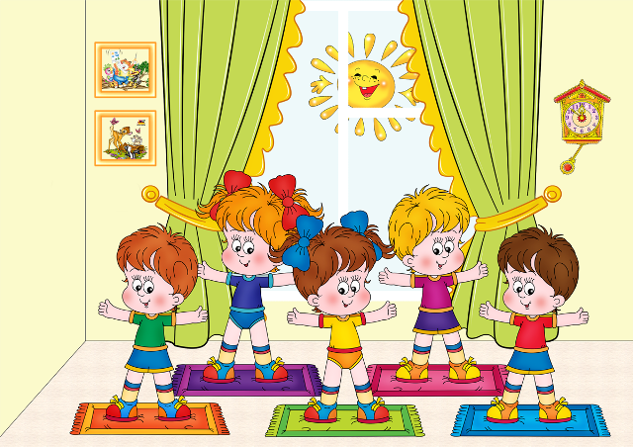Ø 8. Плавайте або грайте разом у водi в теплу пору року, а також привчайте дитину приймати лiтнiй душ – це загартовує органiзм та змiцнює нервову система.

Ø 9. Спонукайте дитину робити розминку пiд час перегляду мультфiльмiв та iнших видiв статичної дiяльностi, чергувати спокiйнi та рухливi iгри.